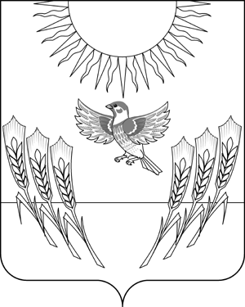
АДМИНИСТРАЦИЯ ВОРОБЬЕВСКОГО МУНИЦИПАЛЬНОГО РАЙОНА
ВОРОНЕЖСКОЙ ОБЛАСТИ

ПОСТАНОВЛЕНИЕ

от 07.06.2013 г. № 252
с.Воробьевка
О внесении изменений в постановление администрации Воробьевского муниципального района от 03.10.2011 г. № 367 «Об утверждении перечней государственных и муниципальных услуг, предоставляемых администрацией Воробьевского муниципального района»

В соответствии с Федеральными законами от 06.10.2003 года № 131-ФЗ «Об общих принципах организации местного самоуправления в Российской Федерации», от 27.07.2010 года № 210 - ФЗ «Об организации предоставления государственных и муниципальных услуг», администрация Воробьевского муниципального района
ПОСТАНОВЛЯЕТ:

1. Внести в приложение № 1 к постановлению администрации Воробьевского муниципального района от 03.10.2011 года № 367 «Об утверждении перечней государственных и муниципальных услуг, предоставляемых администрацией Воробьевского муниципального района» следующие изменения:
1.1. Пункт 20 приложения исключить;
1.2. Дополнить пунктом 22 следующего содержания:
«22. Государственная регистрация заявления общественных организаций (объединений) о проведении общественной экологической экспертизы.».
2. Контроль за исполнением настоящего постановления возложить на руководителя аппарата администрации муниципального района Рыбасова Ю.Н.

Глава администрации
муниципального района И.Т.Рябинин

